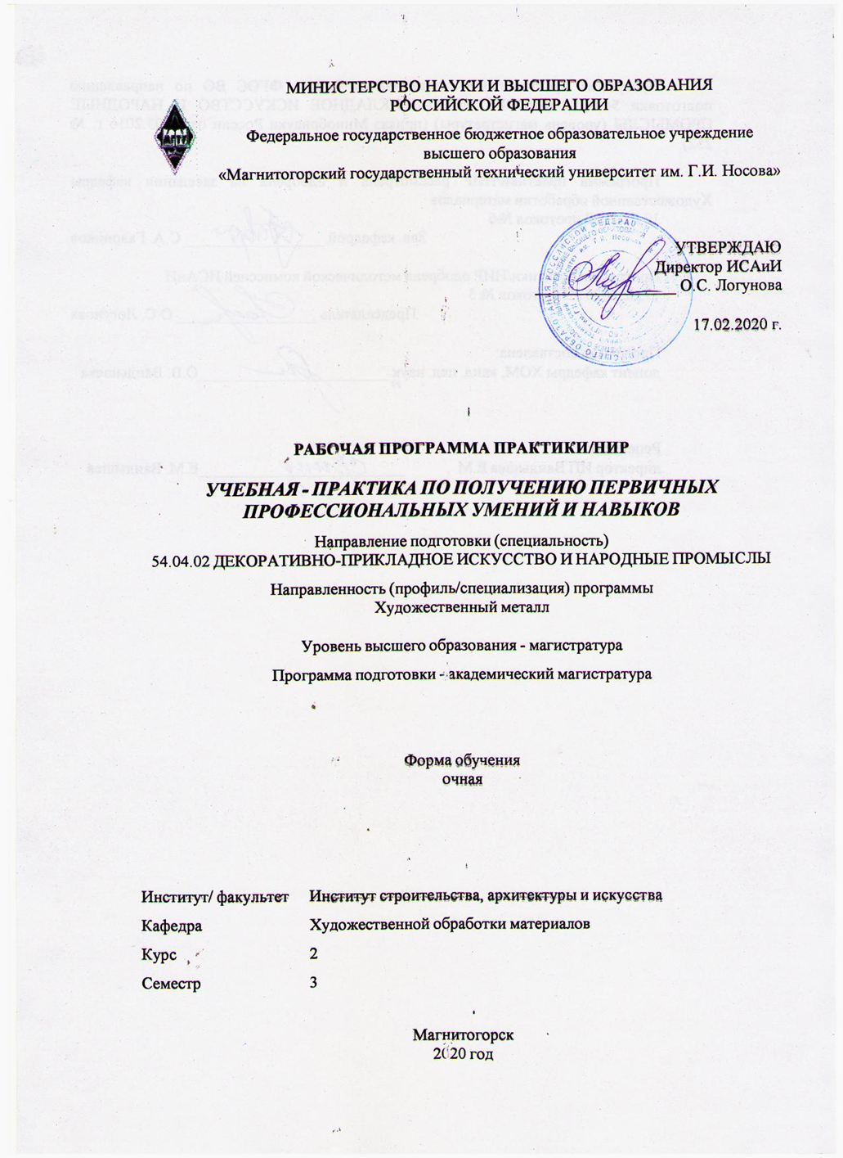

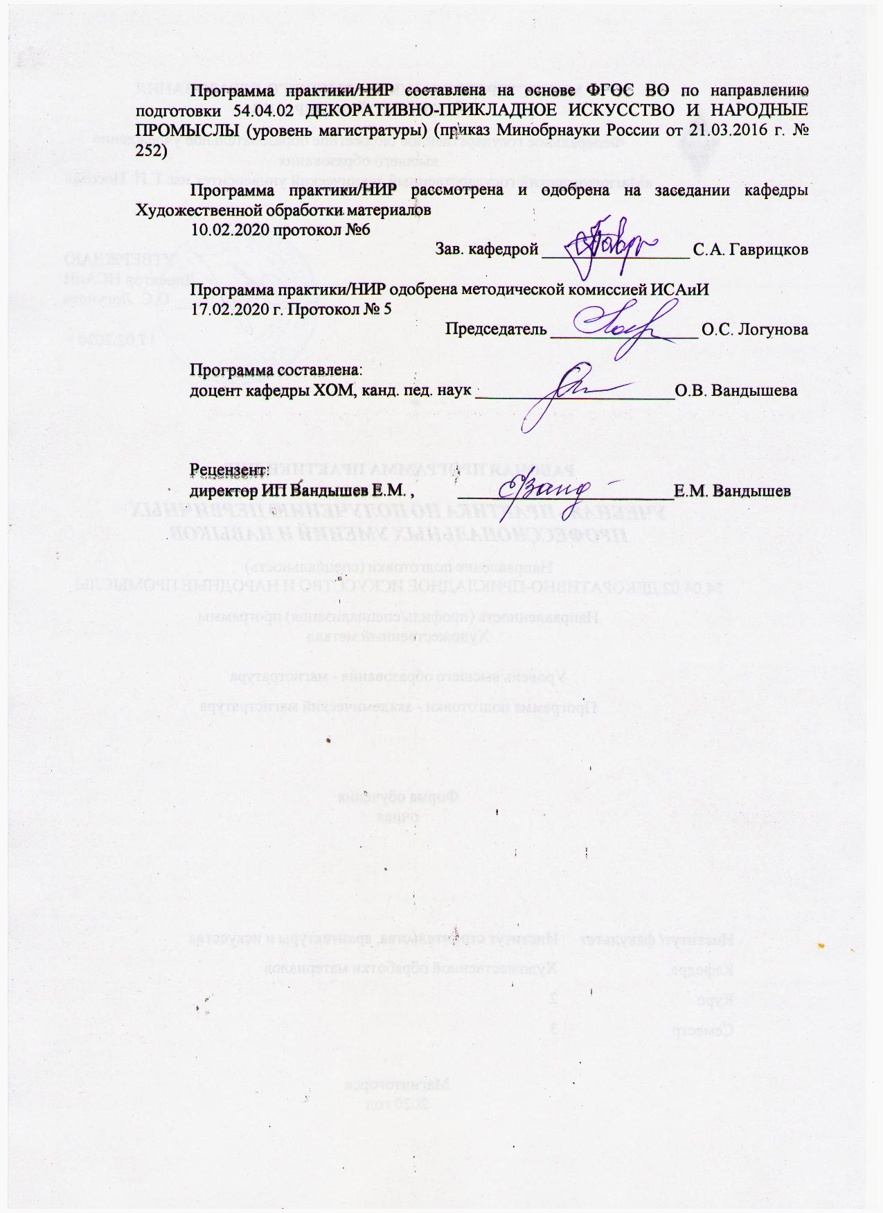

|  |  |
| --- | --- |
| **1** **Цели** **практики/НИР** | |
| Целью учебной практики по получению первичных профессиональных умений и навыков по направлению 54.04.02 Декоративно-прикладное искусство и народные промыслы, направленность (профиль) программы: «Художественный металл» является научно-исследовательская деятельность по сбору и систематизации музейных аналогов по теме выпускной квалификационной (магистерской) работы. | |
| **2** **Задачи** **практики/НИР** | |
| Задачами учебной практики по получению первичных профессиональных умений и навыков являются:  - развитие способности к анализу произведений различных видов декоративно-прикладного искусства и народных промыслов;  - развитие стремление к глубокому изучению закономерностей развития теоретических, исторических, культурных, творческих аспектов декоративно-прикладного искусства и народных промыслов;  - формирование готовности самостоятельно проводить научные исследования по вопросам профессиональной деятельности;  - подготовка к участию в комплексных научных разработках. | |
|  |  |
| **3** **Место** **практики/НИР** **в** **структуре** **образовательной** **программы** | |
| Для прохождения практики/НИР необходимы знания (умения, владения), сформированные в результате изучения дисциплин/ практик: | |
| Мастерство | |
| Конструирование | |
| Нетрадиционные материалы в художественных изделиях из металла | |
| Знания (умения, владения), полученные в процессе прохождения практики/НИР будут необходимы для изучения дисциплин/практик: | |
| Производственная - практика по получению профессиональных умений и опыта профессиональной деятельности | |
| Производственная-преддипломная практика | |
|  |  |
| **4** **Место** **проведения** **практики/НИР** | |
| Учебная практика по получению первичных профессиональных умений и навыков проводится на базе Магнитогорского государственного технического университета им. Г.И. Носова, Института строительства, архитектуры и искусства, кафедры художественной обработки материалов. | |
| Способ проведения практики/НИР: стационарная | |
| Практика/НИР осуществляется непрерывно | |
|  |  |
| **5** **Компетенции** **обучающегося,** **формируемые** **в** **результате** **прохождения**  **практики/НИР** **и** **планируемые** **результаты** **обучения** | |
| В результате прохождения практики/НИР обучающийся должен обладать следующими компетенциями: | |
| Структурный  элемент  компетенции | Планируемые результаты обучения |
|  |
| ОК-3 готовностью к саморазвитию, самореализации, использованию творческого потенциала | |
| Знать | - - понятия «саморазвитие», «самореализация», «творческий потенциал»;  - теоретико-методологические основы саморазвития, самореализации, использования творческого потенциала собственной деятельности. |

|  |  |
| --- | --- |
| Уметь | - определять приоритеты профессиональной деятельности и способы ее совершенствования на основе самооценки;  - разрабатывать, контролировать, оценивать, исследовать компоненты профессиональной деятельности;  - планировать самостоятельную деятельность в решении профессиональных задач. |
| Владеть | - навыками определения эффективного направления действий в области профессиональной деятельности;  - умением ставить цели и находить способы их достижения в профессиональной деятельности;  - навыками планирования собственной профессиональной деятельности. |
| ОПК-2 готовностью использовать на практике умения и навыки в организации исследовательских и проектных работ | |
| Знать | - процедуру планирования и проведения исследовательских и проектных работ;  - основные приемы и правила художественно-образного метода оформления изделий в области декоративного искусства. |
| Уметь | - применять на практике знания, умения, владения по выполнению проектов изделий декоративно-прикладного характера;  - аргументированно обосновывать свою научную или творческую идею, грамотно и корректно отвечать на вопросы, касаемые направления исследования |
| Владеть | - основными методами ведения исследовательских и проектных работ;  - владеть способами оценивания значимости и практической пригодности полученных результатов. |
| ОПК-4 готовностью проявлять творческую инициативу, брать на себя всю полноту профессиональной ответственности | |
| Знать | - способы проявления творческой инициативы в сфере практической деятельности;  - меру ответственности за принятые профессиональные решения. |
| Уметь | - проявлять творческую инициативу в профессиональной практической деятельности;  - брать на себя всю полноту профессиональной ответственности в практической работе. |
| Владеть | - способностью проявлять творческую инициативу;  - способностью осознавать меру ответственности за принятые решения в практической деятельности. |
| ОПК-6 готовностью к эксплуатации современного оборудования и приборов (в соответствии с направленностью (профилем) программы) | |
| Знать | - общие и специальные приемы самостоятельного приобретения и использования в практической деятельности новых знаний и умений;  - основные инструменты и материалы, используемые при выполнении отчета по практике |

|  |  |
| --- | --- |
| Уметь | - с помощью современного оборудования и информационных технологий самостоятельно приобретать и использовать в практической деятельности новые знания и умения в области декоративно-прикладного искусства. |
| Владеть | - навыками использования в практической деятельности новых знаний и умений в области декоративно-прикладного искусства |
| ОПК-9 готовностью участвовать в творческих мероприятиях | |
| Знать | - способы участия и организации художественных выставок, конкурсов. |
| Уметь | - оформлять и предоставлять необходимую информацию для участия в творческих мероприятиях. |
| Владеть | - методами реализации творческих работ в конкурсной, выставочной и музейной деятельности. |
| ПК-1 способностью к системному пониманию всех проблем, связанных с умением поставить художественно-творческие задачи и предложить их решение, готовностью к самостоятельному созданию художественного образа предмета, изделия, произведения декоративно-прикладного искусства и его исполнению в материале | |
| Знать | - основные определения и понятия художественно-творческих задач;  - определения профессиональных понятий, их структурные характеристики;  - основные цели, задачи и правила художественно-творческих задач;  - определения процессов проектирования художественных изделий;  - основные технологии, а также способы и приемы выполнения проекта изделия в материале |
| Уметь | - выделять наиболее эффективные методы проектного исследования и воплощения проекта изделия в материале;  - обсуждать способы эффективного решения творческих задач;  - распознавать эффективное решение творческой задачи от неэффективного;  - корректно выражать и аргументировано обосновывать свое решение поставленных художественно-творческих задач;  - применять знания в практической профессиональной деятельности. |
| Владеть | - наиболее эффективными практическими навыками творческого исполнения, связанными с конкретным проектным решением;  - способами демонстрации умения анализировать художественно- творческую задачу;  - методами проектного анализа и навыками творческого исполнения;  - способами оценивания значимости и практической пригодности полученных результатов. |

|  |  |  |  |  |  |
| --- | --- | --- | --- | --- | --- |
| **6.** **Структура** **и** **содержание** **практики/НИР** | | | | | |
| Общая трудоемкость практики/НИР составляет 3 зачетных единиц 108 акад. часов, в том числе:  – контактная работа – 3,7 акад. часов:  – в форме практической подготовки - 108 акад. часов;  – самостоятельная работа – 104,3 акад. часов. | | | | |  |
| №  п/п | Разделы (этапы) и содержание практики | Семестр | Виды работ на практике,  включая самостоятельную работу | Код компетенции | |
| 1. | Сбор информации | 3 | Собрать и сделать обзор материала (произведений декоративно-прикладного искусства и народных промыслов), выбранных магистрантом в соответствии с темой научного исследования для атрибутирования по теме выпускной квалификационной (магистерской) работы | ОК-3, ОПК-2, ОПК-4, ОПК-9 | |
| 2. | Обработка информации | 3 | Провести атрибутирование произведений декоративно-прикладного искусства и народных промыслов, выбранных магистрантом в соответствии с темой научного исследования | ОК-3, ОПК-2, ОПК-4, ОПК-6, ОПК-9 | |
| 3. | Выполнить электронную презентацию с изображениями объектов ДПИ в соответствии с темой магистерской диссертации | 3 | Выполнить электронную презентацию художественных объектов декоративно-прикладного искусства, изделий народных промыслов, промышленных образцов или производственной серии в соответствии с темой магистерской диссертации | ОК-3, ОПК-2, ОПК-4, ПК-1 | |
| 4. | Подготовка отчета | 3 | Проанализировать и обработать полученную информацию, подготовить отчет по практике | ОК-3, ОПК-2, ОПК-4, ОПК-6 | |

|  |  |  |  |  |  |  |
| --- | --- | --- | --- | --- | --- | --- |
| **7** **Оценочные** **средства** **для** **проведения** **промежуточной** **аттестации** **по** **практике/НИР** | | | | | | |
| Представлены в приложении 1. | | | | | | |
|  |  |  |  |  |  |  |
| **8** **Учебно-методическое** **и** **информационное** **обеспечение** **практики/НИР** | | | | | | |
| **а) Основная литература:** | | | | | | |
| 1. Бойченко И.В. Основы теории декоративно-прикладного искусства с практикумом. Народные художественные промыслы [Электронный ресурс]: монография / И.В. Бойченко. — Электрон. дан. — Тюмень, 2012. — 112 с. — Режим доступа: https://e.lanbook.com/book/109728. — Загл. с экрана. | | | | | | |
|  |  |  |  |  |  |  |
| **б) Дополнительная литература:** | | | | | | |
| 1. Войнич Е.А. Дизайн ювелирных и декоративных изделий из цветных металлов и сплавов [Электронный ресурс]: монография / Е.А. Войнич. — Электрон. дан. — Москва: ФЛИНТА, 2016. — 122 с. — Режим доступа: https://e.lanbook.com/book/72629. — Загл. с экрана.  2. Музей декоративно-прикладного и промышленного искусства МГХПА имени С.Г. Строганова [Электронный ресурс] / сост. Зиновеева М.М., Трощинская А.В. — Электрон. дан. — Москва: МГХПА им. С.Г. Строганова, 2012. — 143 с. — Режим доступа: https://e.lanbook.com/book/73840. — Загл. с экрана.  3. Дубровин А.А. Декоративно-прикладное искусство и традиционные промыслы [Электронный ресурс]: учебное пособие / А.А. Дубровин, Н.К. Соловьев. — Электрон. дан. — Москва: МГХПА им. С.Г. Строганова, 2014. — 129 с. — Режим доступа: https://e.lanbook.com/book/73830. — Загл. с экрана. | | | | | | |
|  |  |  |  |  |  |  |
| **в) Методические указания:** | | | | | | |
| Представлены в приложении 2 | | | | | | |
|  |  |  |  |  |  |  |
| **г)** **Программное** **обеспечение** **и** **Интернет-ресурсы:** | | | | | | |
|  | | | | | | |
|  |  |  |  |  |  |  |
| **Программное обеспечение** | | | | | | |
|  |  | Наименование ПО | № договора | | Срок действия лицензии | |
|  |  | MS Office 2007 Professional | № 135 от 17.09.2007 | | бессрочно | |
|  |  |
|  |  |  |  |  |  |  |
| **Профессиональные базы данных и информационные справочные системы** | | | | | | |
|  | Название курса | | | Ссылка | |  |
|  | Российская Государственная библиотека. Каталоги | | | https://www.rsl.ru/ru/4readers /catalogues/ | |  |
|  |  |
|  | Электронные ресурсы библиотеки МГТУ им. Г.И. Носова | | | http://magtu.ru:8085/marcweb 2/Default.asp | |  |
| **9** **Материально-техническое** **обеспечение** **практики/НИР** | | | | | | |
| Материально-техническое обеспечение учебной практики по получению первичных профессиональных умений и навыков практики включает лекционную аудиторию с мультимедийными средствами хранения, передачи и представления информации. | | | | | | |

**Приложение 1.**

**Оценочные средства для проведения промежуточной аттестации по учебной практике по получению первичных профессиональных умений и навыков**

Промежуточная аттестация по практике имеет целью определить степень достижения запланированных результатов обучения и проводится в форме зачета с оценкой, проходящего в форме просмотра проектных работ, определенных индивидуальным заданием, и оценки письменного отчета по пройденной практике.

По итогам промежуточной аттестации выставляются оценки «отлично», «хорошо», «удовлетворительно», «неудовлетворительно».

В качестве критериев оценки результатов практики выступают:

- объем выполнения программы практики,

- уровень теоретического осмысления магистрантом своей практической деятельности (ее целей, задач, содержания, методов);

- уровень подачи информации;

- уровень представления результатов практики.

**Критерии оценки:**

– на оценку «отлично» (5 баллов) – студент должен показать высокий уровень знаний методов атрибутирования предметов декоративно-прикладного искусства и народных промыслов не только на уровне воспроизведения и объяснения информации, но и интеллектуальные навыки решения проблем и задач, нахождения уникальных ответов к проблемам, оценки и вынесения критических суждений;

– на оценку «хорошо» (4 балла) – студент должен показать знания методов атрибутирования предметов декоративно-прикладного искусства и народных промыслов не только на уровне воспроизведения и объяснения информации, но и интеллектуальные навыки решения проблем и задач, нахождения уникальных ответов к проблемам;

– на оценку «удовлетворительно» (3 балла) – студент должен показать знания методов атрибутирования предметов декоративно-прикладного искусства и народных промыслов на уровне воспроизведения и объяснения информации, интеллектуальные навыки решения простых задач;

– на оценку «неудовлетворительно» (2 балла) – студент не может показать знания методов атрибутирования предметов декоративно-прикладного искусства и народных промыслов на уровне воспроизведения и объяснения информации, не может показать интеллектуальные навыки решения простых задач.

**Примерное индивидуальное задание на производственную практику:**

1. Сбор материала для атрибутирования объектов декоративно-прикладного искусства и народных промыслов.

2. Атрибутирование произведений декоративно-прикладного искусства и народных промыслов, выбранных магистрантом в соответствии с темой научного исследования.

3. Выполнить электронную презентацию художественных объектов декоративно-прикладного искусства, изделий народных промыслов, промышленных образцов или производственной серии в соответствии с темой магистерской диссертации.

4. Обработка и анализ полученной информации, подготовка отчета по практике.

**Приложение 2.**

**Методические указания по выполнению практических работ.**

Целью учебной практики по получению первичных профессиональных умений и навыков является научно-исследовательская деятельность по сбору и систематизации музейных аналогов по теме выпускной квалификационной (магистерской) работы, что содействует оптимальному усвоению учебного материала обучающимися, развитию их познавательной активности, готовности и потребности в самообразовании.

Задачами учебной практики по получению первичных профессиональных умений и навыков являются:

- развитие способности к анализу произведений различных видов декоративно-прикладного искусства и народных промыслов;

- развитие стремление к глубокому изучению закономерностей развития теоретических, исторических, культурных, творческих аспектов декоративно-прикладного искусства и народных промыслов;

- формирование готовности самостоятельно проводить научные исследования по вопросам профессиональной деятельности;

- подготовка к участию в комплексных научных разработках.

Обязательной формой отчетности студента-практиканта является письменный отчет.

Содержание отчета должно включать следующие разделы:

* титул;
* цветное изображение предметов атрибутирования в виде приложения к отчету объектов ДПИ, в соответствии с темой магистерской диссертации;
* текстовое изложение\пояснение атрибутирования произведений декоративно-прикладного искусства и народных промыслов (возможно оформление в виде таблицы).

**Этапы работы:**

***1 этап работы: Сбор информации.***

Самостоятельно с помощью литературных источников информации и Интернета подобрать необходимые объекты художественного(ых) объекта(ов) декоративно-прикладного искусства, изделий народных промыслов, промышленных образцов или производственной серии в соответствии с темой магистерской диссертации.

***2 этап работы: Обработка информации.***

Дать понятие атрибуции объектов ДПИ. Описать методологию проведения атрибуции объектов ДПИ. Провести атрибуцию произведений декоративно-прикладного искусства и народных промыслов, выбранных магистрантом, в соответствии с темой научного исследования

Атрибуция объектов ДПИ - это установление времени, локации создания, автора(ов) того или иного произведения, документа, памятника культуры и т.д., а также письменное описание экспонатов. Исследователь при ее составлении опирается на анализ стиля, техники, манеры, сюжета и т.д., привлекает дополнительные данные, прямые и косвенные. Основное требование к атрибуции - это умение ее автором ясно и четко описать экспонат. При этом важно в полной мере раскрыть его характерные детали, особенности. Введение личностно-эмоционального описания недопустимо.

Провести атрибуцию - это значит составить всестороннюю характеристику экспоната, отвечая при этом на ключевые вопросы (позиции):

* наименование объекта ДПИ;
* габаритные размеры (длина, глубина, высота, ширина, вес, объем, диаметр и т.д.);
* описание материалов, техник исполнения;
* авторская принадлежность;
* назначение объекта ДПИ;
* информация о месте и времени создания объекта ДПИ (локация создания, датировка и т.д.)
* стилевые характеристики
* описание внешнего вида объекта ДПИ (цвет, конструктивные особенности, форма, художественный стиль, структура, подписи, клейма и т.д.);
* сохранность.

*Примеры атрибуции:*

1. Описательный вариант.

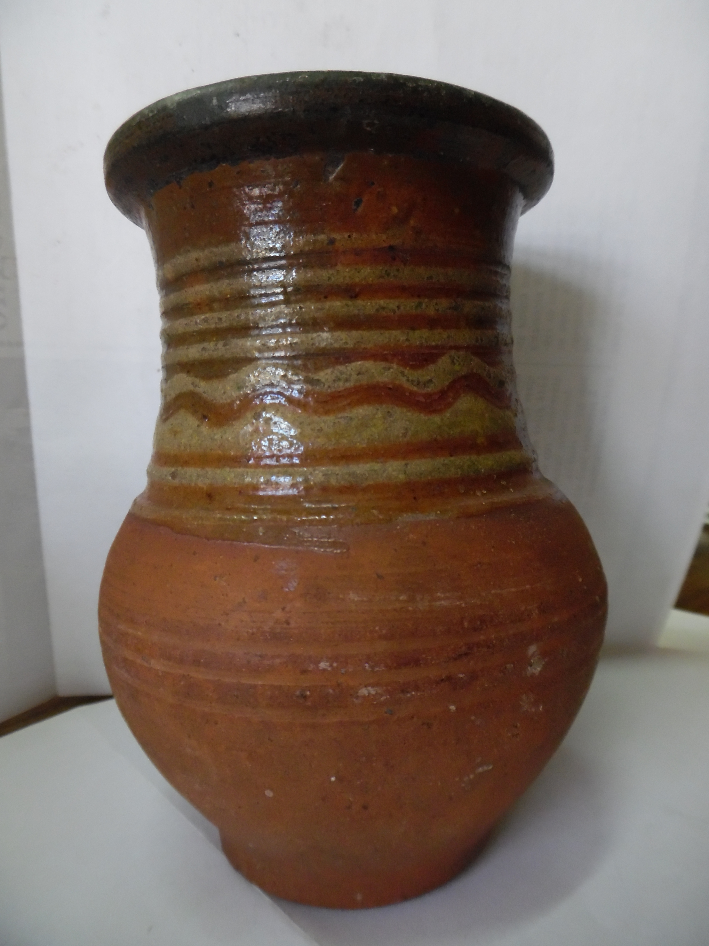 Рисунок 1. Кринка (корчажка) для молочных продуктов.

Изготовлена из красной глины, сделана на гончарном круге. Изделие темно-коричневого цвета. Сосуд отличается округлым выразительным венчиком, выгнутым наружу. Горлышко здесь высокое и широкое, плавно переходящее в овальное плечико. Тулово кринки плавно сужается к донышку. Как внешняя, так и внутренняя поверхность сосуда блестящие, так как мастер покрыл их поливой. Кринки бытовали на территории России повсеместно. Главное их использование - хранение и подача на стол молочных продуктов. Крынка принадлежала жительнице села Иваново Петровой Марии Семеновне (1925 г. р.). Передана музею на безвозмездных началах ее внучкой - Сергеевой Ксенией Александровной. Предположительное место производства - Московская область. Дата изготовления - 1905-1910 гг. Материал - глина. Техника изготовления - обжиг. Оформление - полива. Высота - 22 см, диаметр горлышка - 5 см, диаметр донышка - 15 см. Экспонат имеет трещины и царапины на тулове, два небольших скола на венчике.

2. Табличный вариант.

|  |  |  |  |
| --- | --- | --- | --- |
| **Город** | **Фирма, Авторы** | **Характерные особенности** | **Иллюстрации** |
| Санкт-Петербург | Мастерская-студия «Межов» | 1. Ножевая композиция «Изумрудная скрижаль»  Автор – Е.Сорокин  Травление по стали – А.Корешков  Резьба по дереву – Е.Сорокин, Л.Орешкин.  Материалы: сталь 95х18, жёлтый и белый металлы, медь, бриллианты, сапфиры, гренадилл, самшит.  Техника изготовления: пайка, резьба, травление, инкрустация, ювелирные техники.  2. Нож «Железный феликс»  Автор: Е. Сорокин  Травление на клинке: А. Корешков  Материалы: сталь Х12МФ, бронза, белый металл, эмаль, африканского эбеновое дерево.  3. Кинжал «Сапфировый»  Длина клинка: 250 мм; Общая длина: 330 мм  Материалы: дамасская сталь, серебро, сапфиры.  Техника изготовления: литье по выплавляемым моделям, канфарение, пайка, дифовка, закрепка камней, гравировка, патинирование | 1. Ножевая композиция «Изумрудная скрижаль»  http://www.mezhov.info/wp-content/uploads/2017/02/Emerald-Tablet-04_resize-682x1024.jpg  2. Нож «Железный феликс»  Феликс  3. Кинжал «Сапфировый»  http://www.mezhov.info/wp-content/uploads/2017/02/cjx21fhmuzmk.jpg |

***3 этап работы: Выполнить электронную презентацию с изображениями объектов ДПИ и НП в соответствии с темой магистерской диссертации.***

Выполнить электронную презентацию, где будут иллюстративно отражена выборка исследуемых объектов декоративно-прикладного искусства, изделий народных промыслов, промышленных образцов или производственной серии в соответствии с темой магистерской диссертации. Объекты должны иметь подписи, содержащие краткую описательную информацию.

***4 этап работы: Подготовка отчета.***

Обработка и анализ полученной информации, подготовка письменного отчета по учебной практике по получению первичных профессиональных умений и навыков.

**Методические рекомендации по подготовке отчета по практике.**

Требования к структуре и содержанию отчета по учебной практике по получению первичных профессиональных умений и навыков определены методическими рекомендациями.

Отчет по учебной практике по получению первичных профессиональных умений и навыков оформляется согласно требованиям СМК-О-ПВД-01-16 №3 от 19.11.2018 г. «О практике обучающихся, осваивающих основные образовательные программы высшего образования». В отчет по практике входят:

- титульный лист отчета по практике (на титульном листе отчета должны быть указаны министерство, название университета и кафедра, которая руководит практикой, наименование практики, место и сроки прохождения учебной практики, фамилия и инициалы студента, номер группы, а также фамилия, инициалы и должность руководителя практики от кафедры.

- задание на практику;

- отзыв руководителя о прохождении практики студентом;

- характеристика практической и общественной деятельности практиканта из организации (если необходимо).

- отчет в виде пояснительной записки, включающий в себя введение, основную часть, заключение, список использованных источников, приложения (в случае необходимости).

В отчете по учебной практике по получению первичных профессиональных умений и навыков необходимо отразить всю работу, выполненную студентом в течение практики, согласно требованиям программы практики. Отчет должен быть написан кратко, технически грамотно и литературно обработан. Отчет составляется индивидуально каждым студентом.

Отчет должен содержать перечень основных разделов, согласно которому излагается материал отчета. В отчете наиболее подробно должны излагаться материалы, которые могут быть использованы студентом для курсового проектирования или для выполнения ВКР. Отчет может дополняться графическим или другим видом материалов, собранных в соответствии с индивидуальным заданием по практике.

Объем отчета 10–15 (20-25) страниц машинописного текста, не считая иллюстраций.

Отчет по учебной практике по получению первичных профессиональных умений и навыков сдается на проверку и защищается руководителю практики от кафедры.